**西阆苑中二班班级动态**

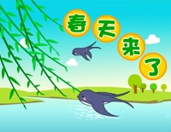

春天是万物复苏、草木争荣的季节，在人们的期盼中春天如期而至。 2025.03.31

阶段课程三：春天来了

关键活动：春天在哪里 春天的毅行

【**01 来园篇**】

本班共22人，今日实际来园20人，缺2人：梁珵恩、蒋景昱在家休息；陈之昂下午来。

今日早点：鲜牛奶、自选饼干、核桃仁。

早晨，小朋友们自己独立入园进班，签到打卡，绕水杯绳，带快乐家园和调查表……部分幼儿来园较晚。一起来看看晨间小朋友的入园状态吧！

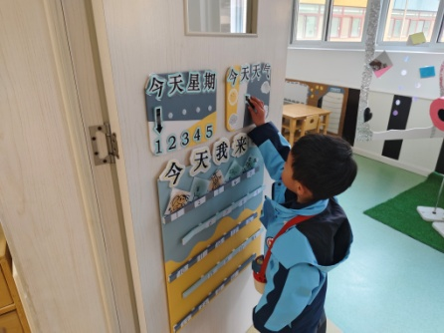 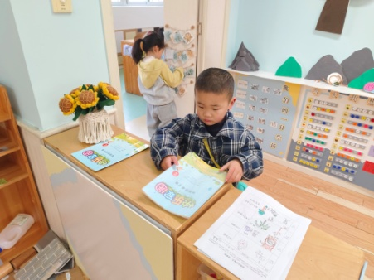 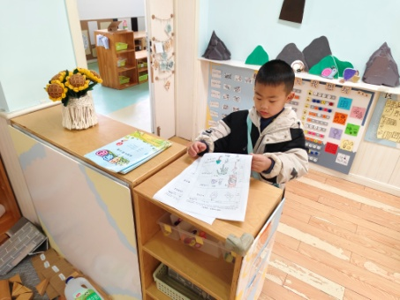

【**02 户外篇**】

今天开展户外混班游戏，活动场地在前操场，场地包括皮球区、竹梯轮胎、综合区1、滑滑梯、攀爬网、民间游戏共6个区域，小朋友们来到场地后自主选择场域进行游戏。一起来看看他们在游戏时的镜头吧！

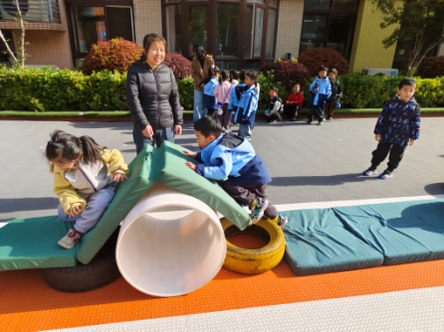 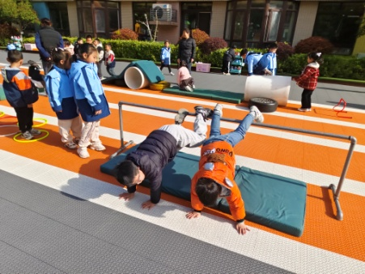 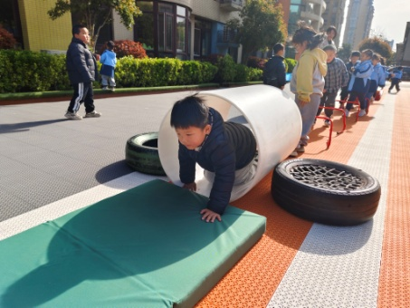

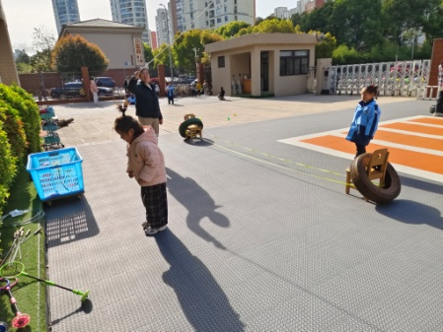 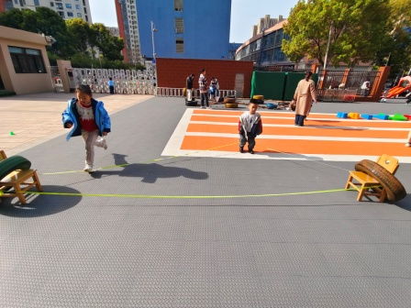 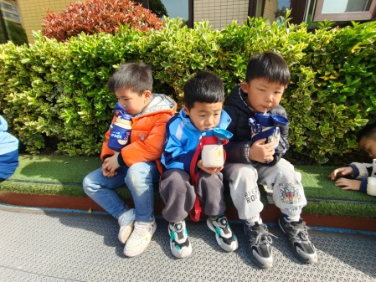

【**03 学习篇**】

**活动：综合《春天在哪里》**

春天来了，大自然发生了很大的变化。花草树木，鱼虫鸟兽展现出无限的生机。大自然俨然成了一个活的课堂。孩子们要想了解春天，就必须走进自然，用目睹、耳闻、鼻嗅去感受春天领略大自然的美丽。本次活动旨在让孩子用各感官亲身感受春天的基础上分享交流自己所知道的春天。

春天在哪里？周末，孩子们和家长一起寻找了春天，并把自己找到的有关春天天气、植物、动物以及人们活动的变化以绘画加照片的方式表征在了记录纸上，孩子们和同伴分享这自己眼中的春天，并在集体面前大胆介绍。

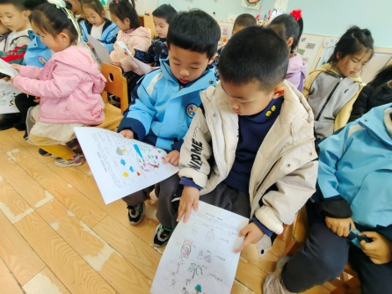 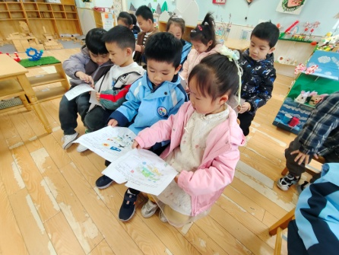 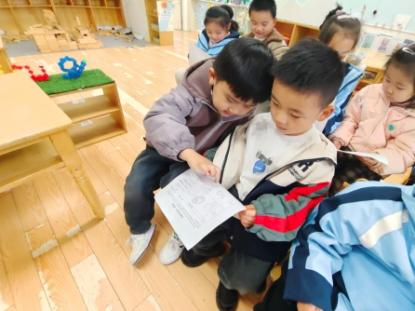

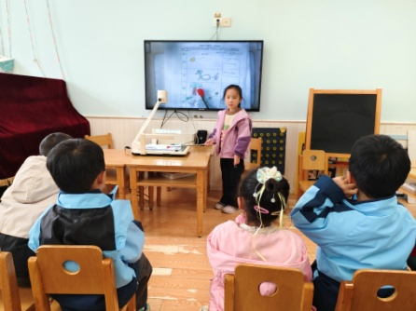 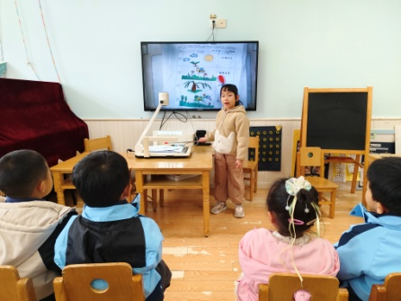 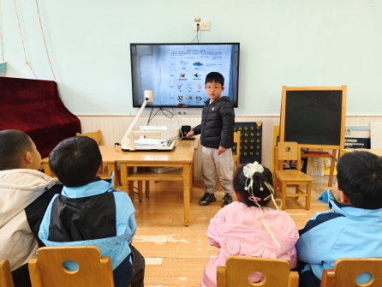

【**04 区域篇**】

区域游戏时间到了，小朋友们自主进入喜欢的区域游戏。快来看看他们的游戏情况吧！

|  |  |  |
| --- | --- | --- |
| D:/戚雷鹰/2023.08-2026.07/西阆苑中二班/主题/主题：冬爷爷的礼物/活动照片/小小孙悟空/IMG_20241224_084359.jpgIMG_20241224_084359 | D:/戚雷鹰/2023.08-2026.07/西阆苑中二班/主题/主题：冬爷爷的礼物/活动照片/小小孙悟空/IMG_20241224_084419.jpgIMG_20241224_084419 | D:/戚雷鹰/2023.08-2026.07/西阆苑中二班/主题/主题：冬爷爷的礼物/活动照片/小小孙悟空/IMG_20241224_090812.jpgIMG_20241224_090812 |
| 万能工匠区：于晨栩小朋友再用万能点和红长管进行组合拼装，陈生冉小朋友万能点和黄管给上次拼的蜗牛做了一个围栏。 | 美工区：单小岩小朋友在区域里用各色超轻粘土创作蜗牛。期间，她在蜗牛的身体补位加入了白色棒子，使得蜗牛看起来更立体。 | 阅读区：吴婉琰、李咏集、王馨悦三位小朋友在共读绘本《找到你啦！》，他们被色彩鲜明的画面深深吸引，还和画面进行了互动。 |

【**05 生活篇**】

今日午餐：小米饭、芋头蒸排骨、芥兰炒香菇、豆腐汤。近期观察幼儿餐前湿巾整理和进食的整体情况。一起来看看今天小朋友在这些方面的表现吧！

备注：★自主整理 ▲提醒整理 ★按时用餐 ▲挑食或用餐时间长

|  |  |  |  |  |  |
| --- | --- | --- | --- | --- | --- |
| 幼儿 | 整理湿巾 | 按时用餐 | 幼儿 | 整理湿巾 | 按时用餐 |
| 王馨悦 | ★ | ▲ | 杨梓熠 | ★ | ▲ |
| 吴婉琰 | ★ | ▲ | 杨梓煜 | ★ | ▲ |
| 梁珵恩 | 请假 | 请假 | 谢瑞 | ★ | ★ |
| 张诗韵 | ★ | ▲ | 成铭恩 | ★ | ★ |
| 单小岩 | ★ | ★ | 唐皓辰 | ★ | ▲ |
| 陈生冉 | ★ | ★ | 付宇晨 | ★ | ▲ |
| 胡心悦 | ★ | ▲ | 蒋景昱 | 请假 | 请假 |
| 郭沛怡 | ★ | ★ | 陈之昂 | 请假 | 请假 |
| 鲍琳筱 | ★ | ★ | 董益嘉 | ★ | ▲ |
| 丛天朗 | ★ | ★ | 李咏集 | ★ | ★ |
| 于晨栩 | ★ | ▲ | 张文轩 | ★ | ▲ |

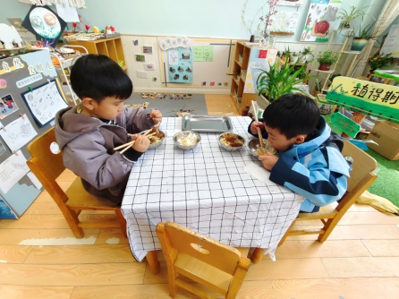 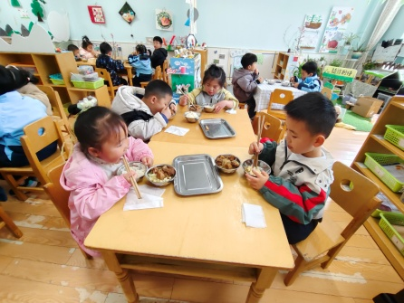 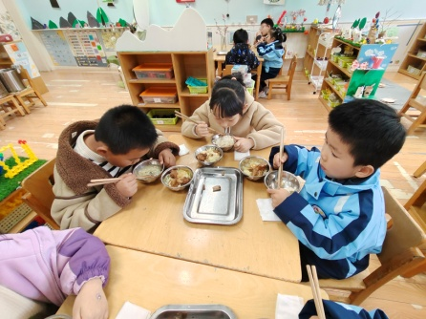

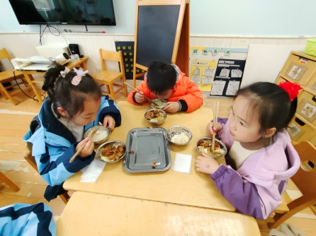 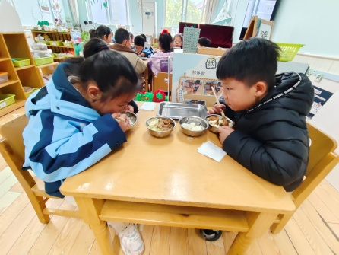 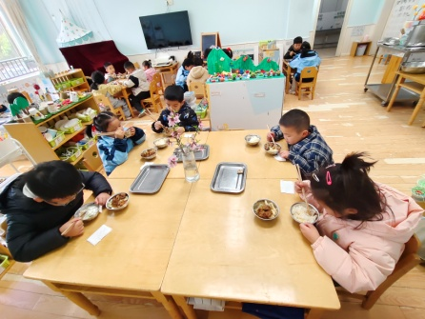

【**06 温馨提示**】

|  |
| --- |
| ★**关于爱眼护眼的问题：**  眼睛是心灵的窗户，更是探索世界的钥匙。0～6岁是幼儿视觉发育的关键期，也是早期近视防控的关键期。为切实加强儿童视力保护工作，我们应当重视幼儿早期的视力保护与健康，及时预防近视发生。如何科学护眼？家长朋友们可以打开QQ群内链接了解一下哦！感谢您的关注！ |

**—END—**

在一起的点滴都值得记录